C**语言的心得与体会**

1.函数的释放——交换值。

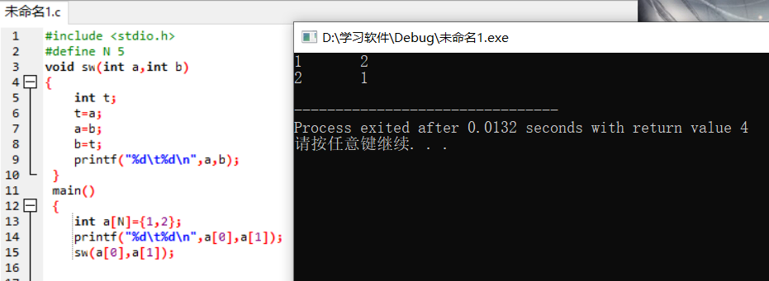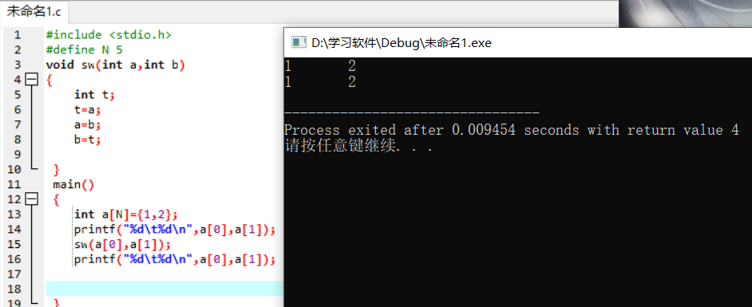

1. **一维数组——循环中的for与while的不同用法。**
2. **for的模式for(i=1;i<=n;i++)**
3. **i=1; //while(i<=n)//{ i++;}**
4. **内部的printf(“\n”);可以实现输出的中间换行。**

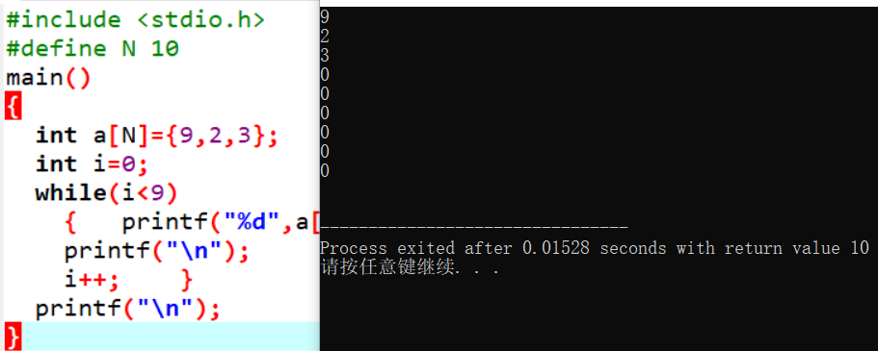

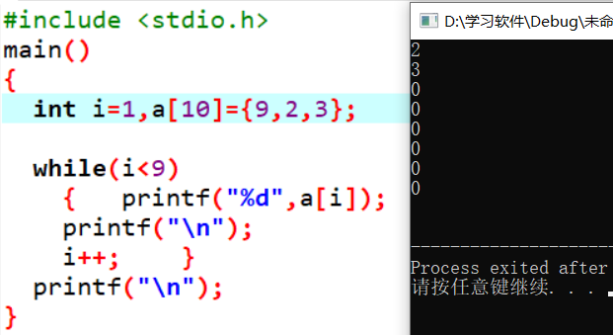

**Tip:注意i的值：(1)当i=0时表达的是a[0]。**

**(2)当a=1时表达的是a[1],无a[0]。**

**3.交换的释放**

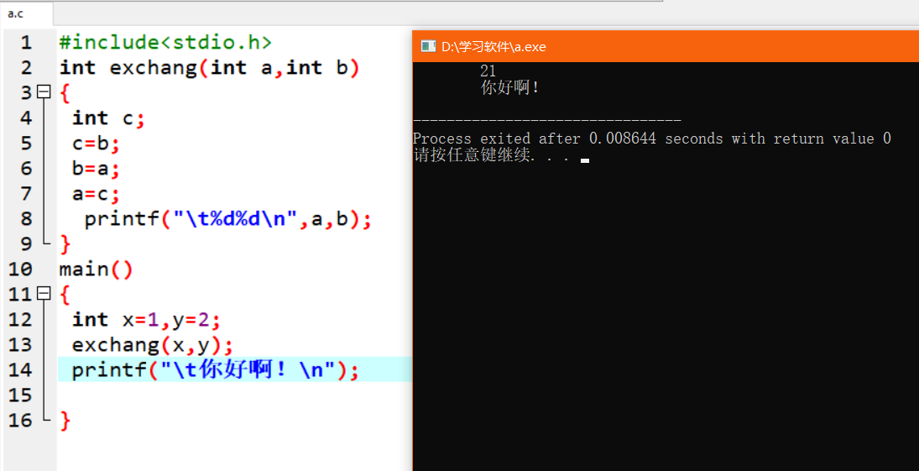

**4.二维数组的输入与输出。**

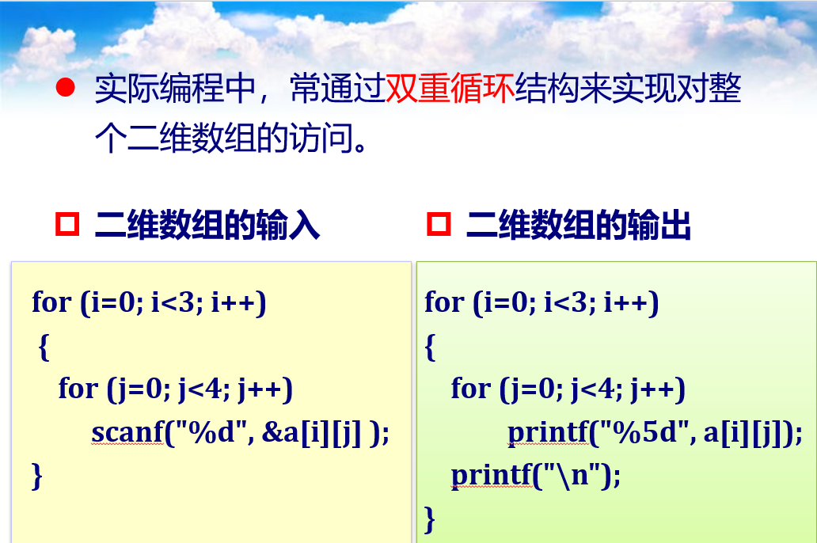

**【例6.15】编写一个程序，定义一个二维数组，从键盘输入该数组的值，然后查找该数组中最大数和其所在的位置并输出。**

**e.g. #include <stdio.h>**

**#define M 4**

**#define N 5**

**int main()**

**{ int a[M][N],i,j;**

**int maxData,row,col;**

**printf("请输入%d行%d列的矩阵：\n",M,N);**

**for (i=0;i<M;i++)**

**for (j=0;j<N;j++)**

**scanf("%d",&a[i][j]);**

**maxData=a[0][0]; //maxData用于记录最大值**

**row=col=0; //row,col分别记录最大值所在的行与列**

**for (i=0;i<M;i++)**

**for (j=0;j<N;j++)**

**if (a[i][j]>maxData)**

**{**

**maxData=a[i][j];**

**row=i;**

**col=j;**

**}**

**printf("maxData=a[%d][%d]=%d\n",row,col,maxData);**

**return 0;**

**}**

**5.杨辉三角**

**e.g. 【例6.16】编程在屏幕上输出n行杨辉三角形，n由键盘输入。**



**#include <stdio.h>**

**#define N 15**

**int main()**

**{ int a[N][N],n;**

**int i,j;**

**printf("请输入需输出的杨辉三角行数(小于等于15)：");**

**scanf("%d",&n);**

**for (i=0; i<n; i++)**

**{**

**a[i][0]=a[i][i]=1; //两端为1**

**for (j=1; j<i; j++)**

**a[i][j]= a[i-1][j-1] + a[i-1][j];**

**}**

**for (i=0; i<n; i++)**

**{**

**for (j=0; j<=i; j++) //输出一行**

**printf("%-5d",a[i][j]);**

**printf("\n"); //换行**

**}**

**return 0;**

**}**

**6.数组的定义**

**正确的示范**

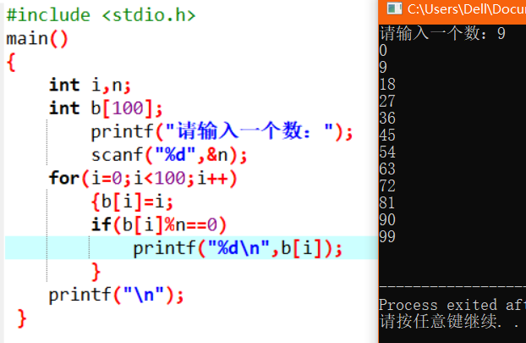



**错误的示范**

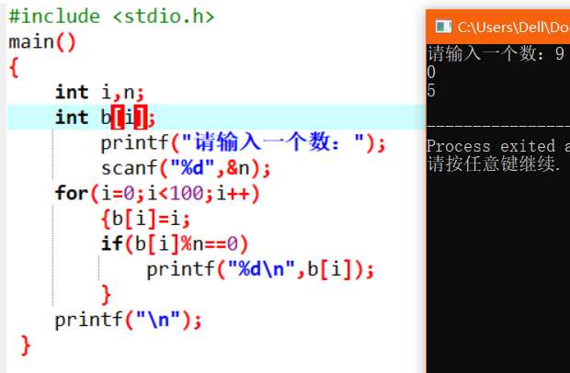



**观察到b[i]不能提前参量定义，用实数定义好后再使用（b【100】）。**

**定义的范围应在所用的范围；**

**7.水仙花&&形参||形参**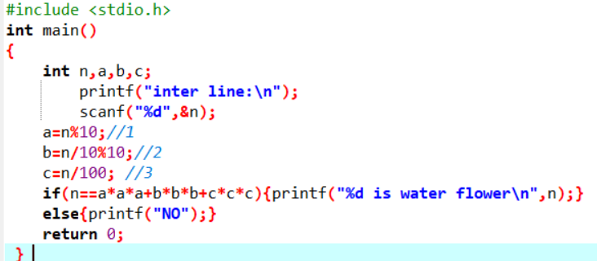

**\*实参可为：表达式&变量**

**\*形参仅为：变量**

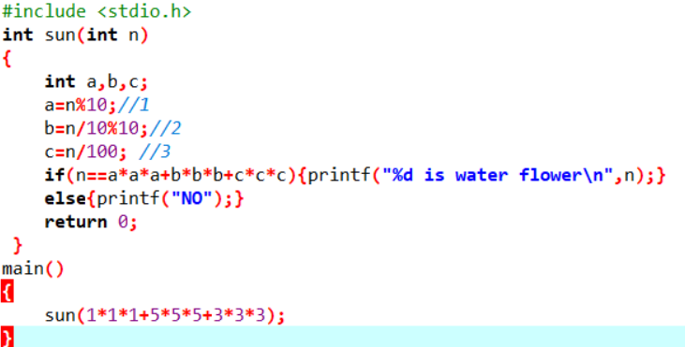

**8.特殊的杨辉三角函数**

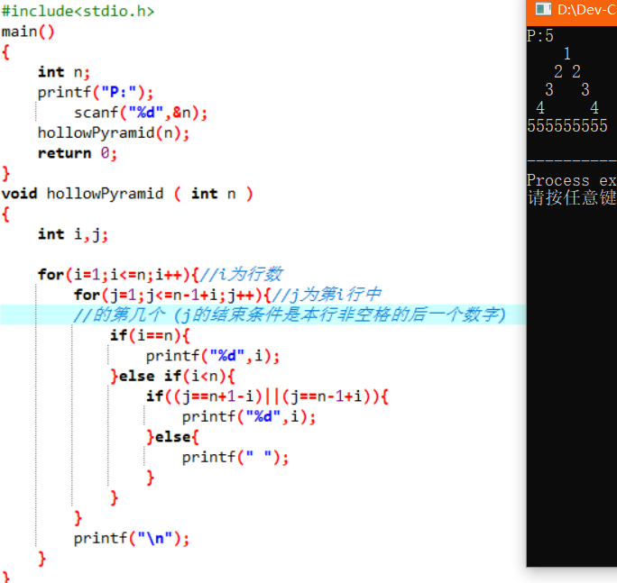

**9.结构的答疑，创建文本调用变量类型**

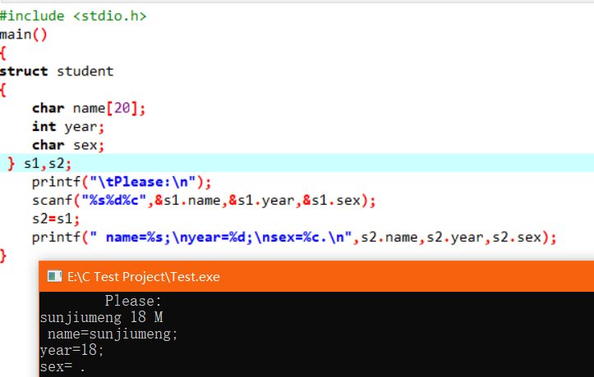

C**语言的难点算法**

1. **空心三角形**

**#include <stdio.h>**

**main()**

**{**

**int i, j,n;**

**printf("Please n = ") ;**

**scanf("%d",&n);**

**for (i=0; i<n; i++)**

**{**

**if(i!=n-1)**

**{**

**for (j=0; j<2*n-1; j++)**

**{**

**if(j==n-i-1||j==n+i-1)**

**printf("*");**

**else**

**printf(" ");**

**}**

**}else{ for(j=0; j<2*n-1; j++)**

**printf("*");**

**}**

**printf("\n");**

**}**

**}**

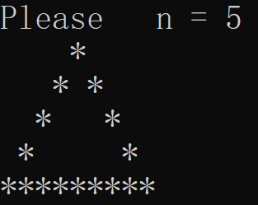

1. **储存数据**

**#include <stdio.h>**

**int main()**

**{**

**int m,n,i,j;**

**scanf("%d%d",&m,&n);**

**int s[m][n],d[n][m];**

**for(i=0;i<m;i++)**

**{**

**for(j=0;j<n;j++)**

**{**

**scanf("%d",&s[i][j]);**

**d[j][i]=s[i][j];**

**}**

**}**

**for(i=0;i<n;i++)**

**{**

**for(j=0;j<m;j++)**

**{**

**printf("%d ",d[i][j]);**

**}**

**printf("\n");**

**}**

**return 0;**

**}**

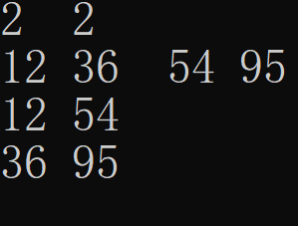

1. **冒泡排序**

**#include<stdio.h>**

**void main()**

**{**

**int n[10]={ 25,35,68,79,21,13,98,7,16,62 };**

**int i, j,k,temp;**

**for (i = 1; i <= 9; i++)**

**{**

**for (j = 0; j <= 9 - i; j++)**

**{**

**if (n[j] > n[j + 1])**

**{**

**temp = n[j];**

**n[j] = n[j + 1];**

**n[j + 1] = temp;**

**}**

**}**

**}**

**printf("排序过后的数顺序:\n");**

**for (i = 0; i < 10; i++)**

**printf("%-4d", n[i]);**

**printf("\n");**

**}**

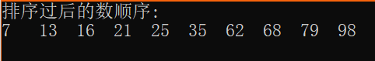

**函数版**

**void bubbleSort(int *arr,int n)**

**{**

**int m,i,j;**

**for(i=0;i<n-1;i++)**

**for(j=0;j<n-1-i;j++)**

**if(arr[j]>arr[j+1])**

**{**

**m=arr[j];**

**arr[j]=arr[j+1];**

**arr[j+1]=m;**

**}**

**}**

1. **杨辉三角形**

**#include <stdio.h>**

**#define N 15**

**int main()**

**{ int a[N][N],n;**

**int i,j;**

**printf("请输入需输出的杨辉三角行数(小于等于15)：");**

**scanf("%d",&n);**

**for (i=0; i<n; i++)**

**{**

**a[i][0]=a[i][i]=1;**

**for (j=1; j<i; j++)**

**a[i][j]= a[i-1][j-1] + a[i-1][j];**

**}**

**for (i=0; i<n; i++)**

**{**

**for(j=0;j<=i;j++)**

**printf("%-5d",a[i][j]);**

**printf("\n");**

**}**

**return 0;**

**}**

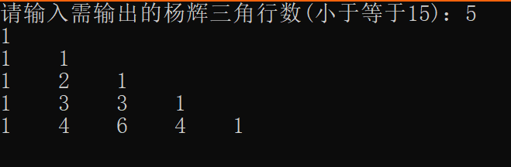

**五．特殊的杨辉三角**

**#include <stdio.h>**

**void yang(int n)**

**{**

**int i,j;**

**for(i=1;i<=n;i++)**

**{**

**for(j=1;j<=n-1+i;j++)**

**{**

**if(i==n){ printf("%d",i);}**

**else if(i<n){ if((j==n+1-i)||(j==n-1+i)) {printf("%d",i);}**

**else{ printf(" "); }**

**}**

**}**

**printf("\n");**

**}**

**}**

**main()**

**{**

**int n;**

**printf("Please enter your line :");**

**scanf("%d",&n);**

**yang(n);**

**return 0;**

**}**

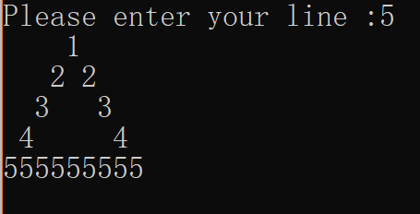

# 六．斐波那契

**兔：0、1、1、2、3、5、8、13 、21 、34**

**天：0、1、2、3、4、5、6、 7 、 8 、9**

**#include<stdio.h>**

**#include<math.h>**

**int main()**

**{**

**int n,i;**

**double a1=0.0,a2=1.0,a3;**

**scanf("%d",&n);**

**if(n==1)**

**{**

**a3=1;**

**}**

**else**

**for(i=2;i<=n;i++)**

**{**

**a3=a1+a2;**

**a1=a2;**

**a2=a3;**

**}**

**}**

**printf("Ret=%.0lf",a3);**

**return 0;**

**}**



**七．顺序排列**

**#include <stdio.h>**

**void swap(int *p_1,int *p_2)**

**{int t;**

**t=*p_1;**

**\*p_1=*p_2;**

**\*p_2=t;**

**}**

**void exe(int *q1,int*q2,int*q3)**

**{**

**if(*q1<*q2) swap(q1,q2);**

**if(*q1<*q3) swap(q1,q3);**

**if(*q2<*q3) swap(q2,q3);**

**}**

**int main()**

**{**

**int a,b,c,*p1,*p2,*p3;**

**printf("Please enter three intager numbers:\n");**

**scanf("%d,%d,%d",&a,&b,&c);**

**p1=&a;**

**p2=&b;**

**p3=&c;**

**exe(p1,p2,p3);**

**printf("%d,%d,%d\n",a,b,c);**

**printf("孙久猛\n");**

**return 0;**

**}**

